上海市大众工业学校教室多媒体设备操作说明
一、多媒体设备的开启/关闭
上课：任课教师将自己的一卡通卡片插入多媒体中控面板前端的读卡器中，如图1所示。中控面板指示灯由红色转为绿色，多媒体设备电源接通，讲台电脑自动开启。如上课需要使用投影机，请按面板上的投影仪“开”。
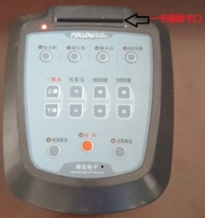
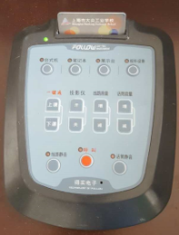

图1 多媒体中控面板
下课：任课教师将自己的一卡通卡片从读卡器中拔出即可，中控面板指示灯由绿色转为红色，多媒体系统会自动关闭投影机、电脑以及其它设备电源。
注意：请勿在多媒体设备使用中途通过电脑系统关闭计算机，一旦通过电脑系统关闭计算机，则只能拔卡关闭系统3分钟，待电源完全切断后，方能重新插卡使用。
二、信号的切换
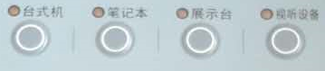
通过多媒体中控面板上的信号切换按钮选择需要投到白板上的信号源，如图2所示。

图2 信号切换按钮
三、显示器角度调整
显示器拉起：通过多媒体讲台桌面显示器拉手拉起显示器，达到一定角度后轻轻放下，显示器将自动锁定一个角度，如图3所示。
显示器复位：当下课关闭系统后请将显示器复位，向上轻拉显示器拉手，然后轻轻放下至显示器与桌面平齐即可，如图4所示。
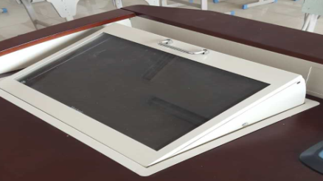
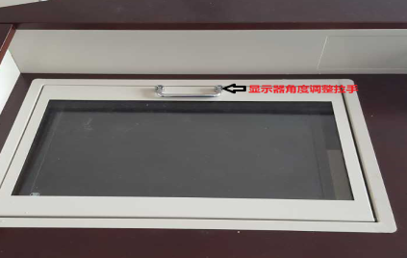

图3 显示器锁定角度 图4 显示器放平
四、USB扩展和笔记本接入
打开讲台扩展盒，内有多媒体桌内电脑USB扩展线、笔记本音频线和VGA线，如图5所示。将音频线和VGA线接入笔记本，然后通过中控面板的信号切换按钮将系统信号源切换至“笔记本”即可（此时的笔记本指示灯会被点亮）。使用完毕后请将线收起放入扩展盒内。
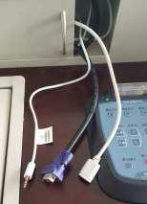

图5 扩展盒连接线
五、实物展台使用
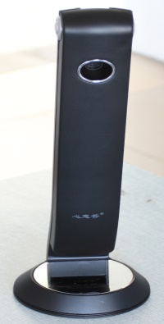
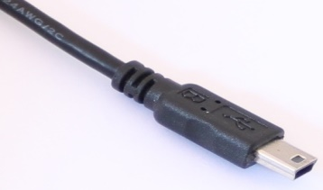
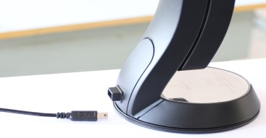
首先准备好图6所示实物展台设备，打开讲台扩展盒，内有连接电脑USB扩展线（见图7），将电脑USB扩展线连接到设备上，如图8所示。然后双击电脑桌面图标（见图9），打开软件后，再点击如图10所示的图标“实物展台”，桌面上会出现如图11所示的画面；同时可以点击设备的白色界面进行光线调节，如图12所示。

图6 实物展台 图7 USB扩展线 图8 连接设备
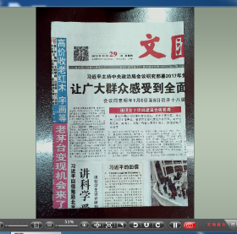

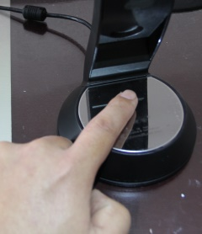
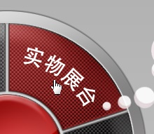
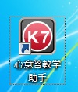
图9 软件图标 图10 实物展台图标 图11 实物展示效果 图12 光线调节
六、如果遇到电脑等设备不能正常使用
请按中控面板上的“呼叫”按钮（按后，会亮红灯），相关维修人员会在15秒内接听“呼叫”，并与您进行对话；如果15秒后“呼叫”无人与您对话，请与相关维修人员电话联系，联系电话69987678。
七、警告
1、禁止在卡片插入读卡器后立即拔出或者频繁插拔卡；如需要则必须待投影和电脑完全开启后（即“台式机”指示灯不闪烁，常亮），方可拔出。
2、卡片拔出后，禁止立即再次将卡片插入读卡器；此时，中控面板上的左上角指示灯（红色）闪烁约3分钟，左上角指示灯（红色）停止闪烁（即常亮）后，表示系统已关闭；方可再次将卡片插入读卡器。
3、无设备故障时，禁止按中控面板上的“呼叫”按钮。

信息中心
2017.3.5

